INTERPRETACJA RYSUNKU DZIECKA WG S.SZUMANA

Rysunek dowolny dziecka jest formą ekspresji. Jest to przesłanie, swobodna czynność, wyrażająca się w spontanicznym języku. W pewnym wieku jest potrzebą, gdyż dziecko rysuje to, co czuje i wie, a nie to co widzi. Rysunek dziecka rozpatruje się z punktu widzenia: możliwości rozwojowych, sposobu rysowania i treści.
Rysunek może być metodą poznania dziecka, gdy spełnia następujące punkty:
- dziecko chce rysować, mamy z nim dobry kontakt emocjonalny;
- dostarczyć dziecku czyste kartki papieru, najlepiej formatu A4 lub A5;
- dostarczyć zatemperowane kredki pastele, oprawione w drewno (nie świecowe, nie mazaki), bo tylko takie kredki dadzą informację o nacisku na kartkę;
- podać dziecku temat rysunku, dziecko powinno zrozumieć podany temat, użyte pojęcia;
- obserwować dziecko podczas pracy, notować jego komentarze, zachęcać bez żadnych sugestii.

Przed przedstawieniem, jak należy interpretować rysunek dziecka, warto poznać etapy rozwoju rysunku.

ETAPY ROZWOJU RYSUNKU:
I. Okres bazgroty
Trwa od 1 roku i 3 miesięcy do około 3-4 roku życia (dziecko trzyma ołówek w „garści”, wykonuje zamaszyste ruchy):
- bazgrota linearna – zygzaki, spirale rysowane bez odrywania ręki

- bazgrota figuralna – kropki, kreski, małe elementy, miejscami zagęszczone linie itp.; dziecko odrywa rękę i przenosi ją w inne miejsce kartki
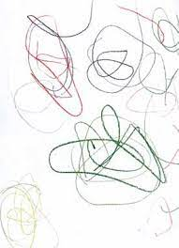
W tym okresie dzieci używają tylko jednej kredki, nacisk jest dość duży, około 3 lat dziecko zaczyna nazywać swoje bazgroty, kierując się ruchem, rytmem, dynamiką i energią własną podczas rysowania (obraz jest w wyobraźni, a na rysunku zagęszczanie linii i natężenie barw).
Do bazgroty zalicza się czasami „głowonogi” – rysowana przez dziecko „idea” człowieka, jest to głowa ze szczegółami, które czasem wychodzą poza jego obręb, i nogi, które są ważne, ponieważ przemieszczają całe ciało.

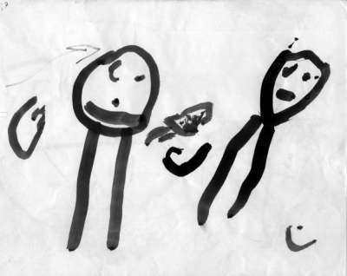

II. Okres ideoplastyki
Od 3-4 roku życia do około 8-10 roku życia.
Dziecko zaczyna trzymać ołówek prawidłowo, rysuje pewną „ideę” świata, swoje odczucia. Wyróżnia się:
- podokres schematu prostego (do około 5 - 5,5 roku życia) – postacie prymitywne, zgeometryzowane, nieproporcjonalne, składające się przeważnie z głowy (ze szczegółami), tułowia ( w postaci jakiejś figury geometrycznej), rąk, nóg ( w postaci kresek, tzw. jednowymiarowe) i takich elementów, które dziecko emocjonalnie uważa za ważne, postacie są „przezroczyste”, barwy niezgodne z rzeczywistymi, brak elementów krajobrazowych, brak tła, nieporadność rysowania.
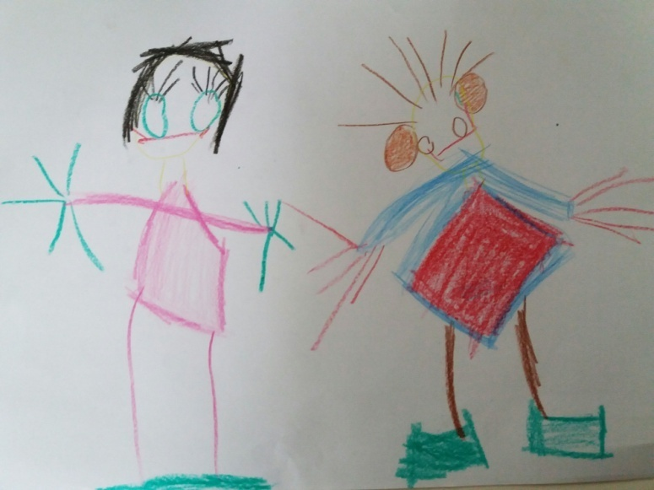
- podokres schematu udoskonalonego (powyżej 5,5 – 6 roku życia do około 8 – 10 roku życia) – postacie bardziej proporcjonalne, „ubrane”, czyli zamalowane, zgodnie z płcią i porą roku, kończyny „ dwuwymiarowe”, pojawiają się szyja, talia, uszy, stopy, palce, itp., barwy zgodne z rzeczywistością, elementy krajobrazu, rysunki barwne, uporządkowane, prawidłowo graficznie narysowane linie, kąty, figury, małe elementy, linie płynne, czasem zamalowane tło.
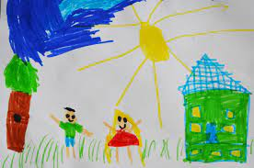

III. Okres fizjoplastyki
Powyżej 10 roku życia.
Zanika twórczość dziecięca, odwzorowują rzeczywistość, wzrasta krytycyzm, co powoduje negatywne ocenianie swoich wytworów. Dzieci w tym wieku kalkują, odrysowują itp., zmieniają się też preferencje co do barw (malowanie wyrazistymi flamastrami – czasowy brak estetyki). Dzieci, które odkryły „terapeutyczną” rolę rysunku – rysują nadal twórczo.
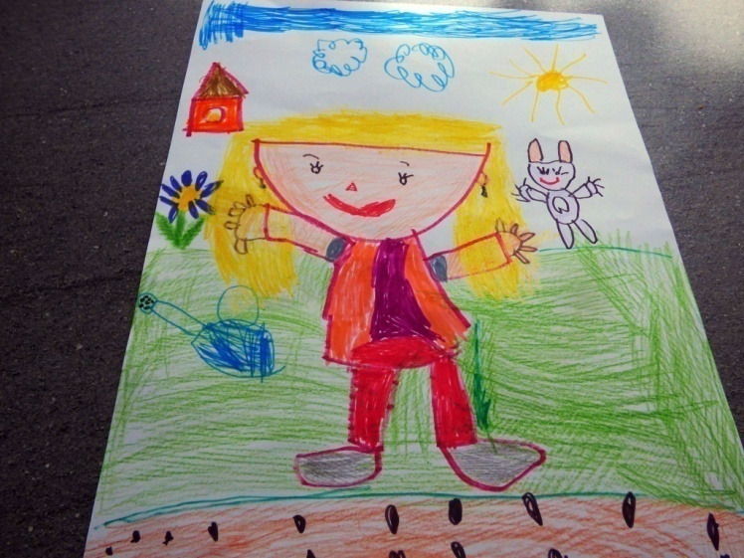

INTERPRETACJA DZIECIĘCEGO RYSUNKU
Dziecko nieświadome „rzutuje” na kartkę swoje stany emocjonalne, niezaspokojone potrzeby, życzenia, marzenia, obawy, lęki, przykre bądź przyjemne doświadczenia. Jest to tzw. mechanizm projekcji. Rysunek zawiera wszystko to, co dziecko zastanawia, niepokoi czy też fascynuje. Analiza rysunku dziecka dostarcza cennych informacji, zwłaszcza na temat rodziny (dziecko na hasło „narysuj jakąś rodzinę”, rysuje rodzinę „swoją”).
- WIELKOŚĆ POSTACI
To co ważne emocjonalnie, jest na rysunku duże (np. mama większa od drzewa), to co nieważne emocjonalnie na rysunku jest małe lub tego nie ma (np. dziecko, które czuje że jest niekochane nie rysuje siebie)
- KOLEJNOŚĆ RYSOWANIA
Najpierw dziecko rysuje osobę ważną dla niego emocjonalnie
- ROZMIESZCZENIE NA KARTCE
W centrum, po lewej lub po prawej stronie (związek z lateralizacją) rysowane są osoby ważne, na „marginesie” osoby nieważne emocjonalnie
- BLISKOŚĆ POSTACI
Osoby narysowane blisko siebie to osoby pozytywnie związane uczuciowo, im większa odległość między postaciami lub gdy istnieją między nimi „przeszkody” to sygnał niemożności emocjonalnego porozumienia się, dzieci narysowane na „rodzicach” mogą oznaczać albo potrzebę bliskości, albo zbytnią zależność.
- LICZBA SZCZEGÓŁÓW
Postacie „kochane” rysowane są przez dziecko z dużą liczba szczegółów, najładniej jak dziecko potrafi, im prymitywniej narysowana postać, im brzydziej, tym mniej kochana, czasem nadmierna liczba szczegółów, nadmierna drobiazgowość może świadczyć np. o nerwicy lub o zaburzeniach osobowości.
- STARANNOŚĆ RYSOWANIA
Osoby ważne rysowane są starannie, osoby mniej ważne – rysowane są byle jak, zbyt staranne rysowanie, bez wychodzenie poza kontury, drobiazgowość może świadczyć o kompulsywności – obronną postawą bycia w porządku, mieszczenia się w ramach, zbytnia niestaranność – albo dziecko było zmuszone do rysowania, albo jest „wewnętrznie” rozbite.
- LICZBA BARW
Im barwniejsza postać, tym ważniejsza emocjonalnie
- JAKOŚĆ BARW, KOLORYSTYKA
Barwy ciepłe, pastelowe oznaczają pogodny nastrój, barwy zimne (fiolet, szarość, granat) chłód emocjonalny lub lęk, barwa czarna – jeżeli nie jest uzasadniona sytuacyjnie – może oznaczać lęk, złość, nienawiść, brak akceptacji (czasem „czarne dziecko” – wyraz oceny poczucia własnej wartości - jestem zły, nikt mnie nie kocha. Brak kolorów w rysunku może oznaczać pustkę uczuciową lub trudności w wyrażaniu uczuć. Co do częstotliwości używania danego koloru, zdarza się tak, że dziecko odkrywa dany kolor i dlatego rysuje tą kredką częściej niż inną.

WAŻNE
1. Tego typu wnioski mogą być uzasadnione, jeżeli wyżej wymienione cechy występują w dłuższym czasie w wielu rysunkach dziecka, nie są tendencją, ani przypadkiem.
2. Oceniając rysunek zawsze należy brać pod uwagę wiek dziecka, możliwości (etap rozwoju rysunku, jego adekwatność do wieku, poziom graficzny), jakość procesów regulacyjnych (potrzeby, stopień ich zaspokojenia, stany emocjonalne, zainteresowania), obraz własnej osoby.
3. Istnieje wiele testów do badania stosunków rodzinnych dziecka opartych na podobnej analizie i interpretacji. Odpowiednia tematyka rysunków może być formą terapii („wyrzucenia” na zewnątrz tego, co boli). Trzeba mieć dużą wrażliwość i wiedzę psychologiczną, by prawidłowo wykorzystywać rysunek dziecka i rozumieć jego problemy.

Narzucać czy pozostawić dowolność w rysowaniu?
1.Książeczki typu „narysuj po przerywanej linii” służą ćwiczeniu precyzji ruchów ręki, doskonaleniu koordynacji wzrokowo – ruchowej, która przygotowuje umiejętność pisania. Nie należy u dziecka, w fazie ekspresji swobodnej, korygować jego sposobu rysowania, pokazywać wzorów.
2.Nie należy zmuszać dziecka do rysowania – wszyscy różnimy się poziomem aktywności, czyli poziomem potencjału twórczego. Warto dziecku pozostawić swobodę, dostarczając jednocześnie ciekawych materiałów.
3.Zgodnie z prawidłowym rozwojem dziecka normą jest, że kreślone przez nie bazgroty i rysunki są w wieku przedszkolnym wyraźne, ale nie przebijają kartki. Dziecko zarysowuje większą część lub całą powierzchnię kartki.
4.Sama analiza wytworu dziecka, biorąc pod uwagę cały proces jego powstawania, jest bogatym źródłem informacji o dziecku i jego przekazie. Do najczęstszych błędów popełnianych przy odbiorze rysunku dziecka zaliczamy ocenę barwy, jakiej ono użyło. Zdarza się często, że dorosłym nie podoba się, gdy dziecko do rysowania wybiera kolor czarny. Należy jednak pamiętać, że dopiero ok. 4-5 roku życia występuje u dzieci intencjonalne selekcjonowanie kolorów, choć wcześniej już znają ich nazwy i potrafią je samodzielnie wybrać.

BIBLIOGRAFIA:
1.Szuman S,1990, Sztuka dziecka, WSiP, Warszawa
2.Janiszewska B., Biela A., Mazur B., 2014, Diagnoza przedszkolna, WSiP, Warszawa
3.Chermet-Carroy S., 2004, Wydawnictwo Ravi, Łódź

